Время на выполнение заданий - 120 минут

Вам необходимо привести решение всех заданий. Обратите внимание, что ответы без решений и необходимых пояснений не будут засчитаны! Все утверждения, содержащиеся в вашем решении, должны быть либо общеизвестными (стандартными), либо логически следовать из условия задачи или из предыдущих рассуждений. Все не общеизвестные факты, не следующие тривиально из условия, должны быть доказаны. Если в решении есть противоречащие друг другу суждения, то они не будут оценены, даже если одно из них верное. Излагайте свои мысли четко, пишите разборчиво. Зачеркнутые фрагменты не будут проверены. Если вы хотите, чтобы зачеркнутая часть была проверена, явно напишите об этом в работе. Всегда обозначайте, где начинается решение каждого пункта задачи.

Удачи!

Задание 1. «Дочерние фирмы» (25 баллов)
Рассмотрим отрасль, в которой изначально действуют две фирмы (1 и 2), производящие товар $Q$, спрос на который задается уравнением $Q_{D}(p)=4-p$. Каждая фирма затрачивает 1 д.е. на производство единицы продукции. Фирмы 1 и 2 конкурируют друг с другом и максимизируют свою прибыль, выбирая объёмы выпуска одновременно и независимо, тогда как равновесная цена подстраивается под суммарный выпуск исходя из рыночного спроса. Под равновесием в данной задаче понимается такая ситуация, в которой ни одной фирме не должно быть выгодно изменить выпуск, отклонившись от своей стратегии, при неизменных выпусках конкурентов.
- Найдите объем выпуска и прибыль каждой фирмы.
- Предположим, что фирма 2 может создать одну или несколько дочерних фирм (в этом случае появляются фирмы 3, 4, …) с теми же технологиями производства, тогда как фирма 1 такой возможностью не располагает. Дочерние фирмы, если они будут созданы, «притворятся» такими же игроками рынка и будут конкурировать с уже действующими фирмами 1 и 2. Вся прибыль, заработанная дочерними фирмами, суммируется с прибылью фирмы 2 и в конце концов «оседает» у неё – именно с этой целью фирма 2 и рассматривает вариант создания дочерних фирм. Определите оптимальное число дочерних фирм.
- Пусть запуск каждой дочерней фирмы требует расходов в размере $X$ д.е. Как в таком случае изменится ваш ответ на вопрос Пункта 2 в зависимости от $X$?

Задание 2. «Устойчивый экономический рост» (25 баллов)
Рассмотрим экономику, ВВП которой зависит от двух факторов производства – капитала и труда:
$Y_{t}=\sqrt{K_{t}L_{t}}$,
где $Y_{t}$ – уровень выпуска (ВВП), $K_{t}$ – количество капитала, a $L_{t}$ – количество труда в периоде $t$. Известно, что в течение каждого периода 10% имеющегося капитала «изнашивается» и потому не подлежит использованию в дальнейшем производстве.
Однако объем капитала можно увеличить с помощью инвестиций. Таким образом, в любой период времени объем капитала в стране определяется исключительно двумя показателями: тем, сколько капитала осталось после предыдущего периода, и тем, сколько в предыдущем периоде было совершено инвестиций. Иначе говоря:
$K_{t}=0,9K_{t-1}+I_{t-1}$,
где $K_{t}$ – объем капитала в текущем периоде, $K_{t-1}$ – объем капитала в предыдущем периоде, а $I_{t-1}$ – инвестиции предыдущего периода.
Изначально в экономике есть некоторое положительное количество капитала. Население предпочитает сберегать 45% от суммарного дохода и направлять оставшиеся средства на текущее потребление. Все сбережения, сделанные в период $t$, полностью и моментально трансформируются в инвестиции.
Назовём уровнем капиталовооружённости отношение капитала к труду, то есть величину $k_{t}={K_{t}}/{L_{t}}$. Назовём устойчивым состоянием такую ситуацию, в которой уровень капиталовооружённости не меняется от периода к периоду.
- Пусть численность рабочей силы в данной стране постоянна ($L_{t}=L=const$), а предложение труда абсолютно неэластично. Выведите зависимость $k_{t}$ от $k_{t-1}$ и графически покажите, что со временем экономика стабилизируется возле некоторого значения $k^{*}$.
- Найдите уровень капиталовооружённости $k^{*}$, обозначенный в Пункте 1. Чему в устойчивом состоянии будут равны темп роста ВВП и темп роста потребления на душу населения?
- Пусть предложение труда по-прежнему абсолютно неэластично, но число работников увеличивается на 20% с каждым периодом, иными словами, $L_{t}=1,2L_{t-1}$. Ответьте на вопросы Пункта 2 при новом допущении и аргументировано поясните, как полученные результаты отличаются от случая, где рост населения отсутствует.

Задание 3. «Госдолг» (25 баллов)
Государственный долг является типичным явлением для большой части стран. По данным на графике можно увидеть, что в некоторых странах государственный долг может в два с лишним раза превышать ВВП, как в случае Японии, а в некоторых странах составлять около 15% от выпуска (как в случае России).
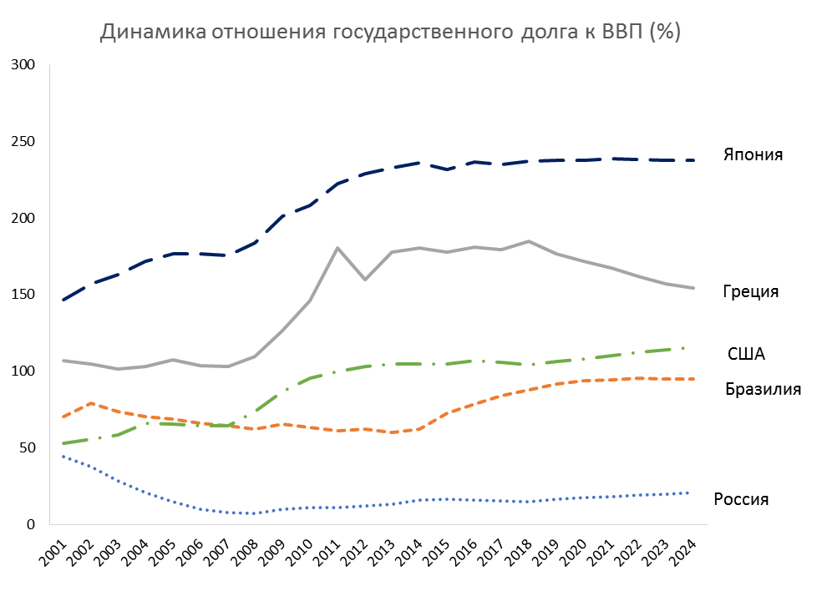
Источник: 2001-2018 гг. – реальные данные, 2019-2024 гг. – прогноз. Данные IMF, World Economic Outlook.

- Почему государство может иметь стимулы накапливать государственный долг?
- Помимо плюсов, которые государство может получить от накопления долга, есть также и отрицательные стороны этого явления. Так, один из отрицательных эффектов, которые регулярно встречаются в литературе, называется эффектом вытеснения: увеличение заимствований со стороны государства приводит к сокращению частных инвестиций. Приведите возможное объяснение данного эффекта.
- В открытой экономике увеличение государственного долга может быть связано еще и с влиянием на платежный баланс и валютный курс. Как и почему меняется структура платежного баланса с ростом займов со стороны государства?
- Еще одна важная взаимосвязь, которую часто выделяют в литературе, это отрицательная связь большого уровня государственного долга и темпов экономического роста. Так, например, Рейнхарт и Рогофф приводят результаты своего исследования, которые показывают, что при объеме государственного долга свыше 90% от ВВП, средние и медианные темпы роста в странах резко снижаются. Приведите две (2) возможные причины возникновения такой взаимосвязи. Если вы укажете три и более причины, то засчитаны будут только первые две.

Задание 4. «Налоги и пошлины» (25 баллов)
В стране N спрос и предложение на конкурентном рынке некоторого товара $q$ определяются как $q_{d}(p)=72-p$ и $q_{s}(p)=2p$. Также существует мировой рынок товара $q$, на котором страна N выступает в качестве малой открытой экономики. Цена товара $q$ на мировом рынке равна 16 д.е., что ниже равновесной цены страны N в условиях автаркии. Таким образом, страна N является импортёром товара $q$. Чтобы увеличить бюджет страны N, на рынке товара $q$ одновременно вводятся два налога:
- таможенная пошлина в размере $x$ д.е. с каждой импортируемой единицы товара $q$ и
- «внутренний» потоварный налог, который подразумевает уплату $y$ д.е. с каждой единицы товара $q$, произведённой и реализованной фирмами страны N.
Таможенная пошлина вводится приграничным регионом, через который проходит вся ввозимая в страну продукция, а налог на отечественных производителей является общегосударственным, т.е. его администрирует правительство страны N. При этом государственные власти забирают в казну не только весь потоварный налог, но и долю $σ$ от регионального налога. Таким образом, региональным властям достаётся лишь доля ($1-σ$) от собранной таможенной пошлины. И региональное, и федеральное правительство стремятся достичь максимально возможных налоговых поступлений.

- Пусть процесс принятия решения о налоговых ставках чётко не регламентирован. Иначе говоря, оба уровня власти выбирают свои налоговые ставки одновременно и независимо. Найдите ставки налогов $x$ и $y$, которые будут назначены в равновесии.
- В стране N приняли поправки в налоговое законодательство: сначала своё решение относительно ставки $x$ принимает региональное правительство, и только после него федеральные власти могут выбрать ставку $y$. Найдите ставки налогов $x$ и $y$, которые будут назначены в равновесии при новой схеме принятия решений.
- Как найденные в Пунктах 1 и 2 оптимальные ставки налогов зависят от доли изъятий в федеральный бюджет $σ$ (иначе говоря, они возрастают или убывают по $σ$)? Дайте краткий интуитивный комментарий.

https://voxeu.org/article/debt-and-growth-revisited

